Cycle 1

Découvre le bruit des animaux dans plusieurs langues

Objectif: découvrir la pluralité des langues
Les élèves sont amenés à réfléchir sur la diversité des sons qui existent dans différentes langues par l’écoute de sons représentant des cris d’animaux (onomatopées). Pour chacun des sons, les élèves identifient l’animal qui correspond au son, ainsi que la langue.

***
Pourquoi les onomatopées varient-elles d’une langue à l’autre?
Les onomatopées sont des interjections inventées pour imiter un son, et le retranscrire. Chaque langue possédant un nombre fini de phonèmes, les locuteurs de cette langue entendent les sons du monde extérieur à travers le prisme des phonèmes de leur langue. Ils vont également reproduire ces sons du monde extérieur avec les phonèmes de leur langue. C’est pourquoi deux langues, qui ne possèdent pas exactement les mêmes sons, n’auront pas les mêmes onomatopées.

 | Anglais | Espagnol | Allemand
L’oiseau | tweet tweet | pio pio | piep piep
Le chien | woof woof | guau guau | wau wau
Le coq | cock a doodle do | kikiriki | kikeriki kikeriki
Le mouton | baa baa | be be | mäh
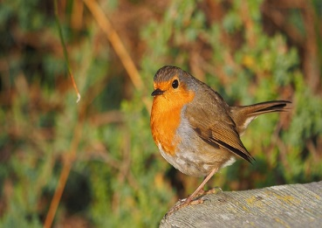
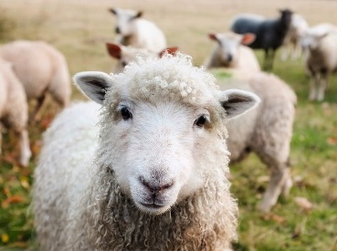
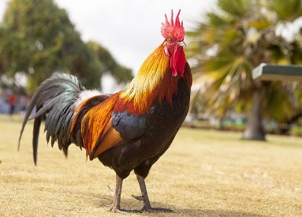

***
Les activités proposées sont à sélectionner en fonction du niveau de vos élèves.
Il n’est pas nécessaire de toutes les mener sur une même séance ; différents ateliers peuvent également être organisés.
A vous de planifier comme vous le souhaitez !

Matériel requis: flashcards des 4 animaux ( l’oiseau , le chien , le coq, le mouton) / flashcards des drapeaux (français, anglais, espagnol et allemand).

Activité préalable en langue maternelle:
Pour chacun des animaux:
1 L’identifier, le nommer
2 Quel cri fait-il ? Les inviter à l’imiter.
Faire constater qu’ils ne l’imitent pas nécessairement tous de la même façon
3 Faire écouter le véritable cri de l’animal.
l'oiseau le chien le coq le mouton
Que venons-nous d’entendre ? Faire correspondre le cri avec l’image au tableau.
Vocabulaire : l’oiseau et le coq chantent, le chien aboie, le mouton bêle
4 Faire remarquer qu’il y a donc le véritable cri de l’animal et le « bruit » (ou l’imitation) qu’on lui associe
Recherche collective : on dit que l’oiseau fait cui cui , le chien ouaf , le coq cocorico et le mouton bêêê.

Ecoutons ce qui se passe dans d’autres langues!
2 possibilités : utiliser les affiches ou bien distribuer aux élèves les 4 cartes animaux.
Leur expliquer qu’ils vont entendre des bruits et qu’ils devront trouver à chaque fois de quel animal il s’agit et lever la carte correspondante.
NB : adapter le nombre d’écoute à l’auditoire en fonction de leurs réactions (il n’est évidemment pas obligatoire d’écouter les 16 fichiers).

Réfléchissons ...
Ecoute des 3 différentes onomatopées du cri du chien : pourquoi ne sont-elles pas les mêmes ?
Est-ce que ça signifie que les chiens de différents pays seraient incapables de se comprendre, de communiquer entre eux ?
Etayage : ce ne sont pas les mêmes langues, il s’agit de pays différents.
En avez-vous reconnu ?
Présenter les 3 langues en question et y associer un repère (ex :mettre un badge ou un chapeau « drapeau » différent à la mascotte de la classe ou 4 doudous/poupées préalablement préparés avec des petits drapeaux ou tout simplement 4 drapeaux plastifiés ( ajouter le drapeau de la France comme repère)).
Pourquoi les imitations diffèrent-elles d’une langue à l’autre?
Expliquer qu’il s’agit de différentes façons d’imiter les animaux suivant les langues que l’on parle.

Jouons !
Associer une carte animal avec un drapeau .
Quel cri fait-il ? Te souviens-tu ?
Laisser les élèves mener l’activité dans la mesure du possible.
Si votre classe est équipée d’un TBI, VPI ou de tablettes, voici un Learning apps Le bruit des animaux en anglais

Découvrons d’autres bruits d’animaux en anglais
Story time : lecture de l’album Hello lamb (1min13) qui peut donner lieu à des jeux de comparaison.

Allons plus loin en découvrant d’autres langues
Une vidéo (4 min 12) sur les sons des animaux dans différentes langues : des locuteurs natifs montrent l’animal et le drapeau de leur pays.

Pour poursuivre l’aventure…
- Sur le site EOLE, l’activité « J’ai perdu mon doudou » propose aux élèves de quatre à sept ans un jeu interactif mettant en scène six enfants qui disent bonjour, merci et quelques phrases simples dans différentes langues (l’anglais, l’espagnol, le français, le tamoul en Inde, le vietnamien et le wolof au Sénégal) Accès au jeu

- Un album qui recense les bruits d’animaux dans dix langues différentes : Cris d’animaux de Paris à Pékin (2011) Massin et Benjamin Rabier (ill.). Éditions Calligram

Alexia Noué, CPD Langues vivantes septembre 2020

